INDICAÇÃO Nº 206/2014

Indica ao Poder Executivo Municipal a retirada de um tronco de árvore que esta na calçada, localizada na Travessa da Justiça, em frente ao n.º 10, entre as Ruas, do Amor e da Beleza, no bairro Jardim Vista Alegre.

Excelentíssimo Senhor Prefeito Municipal,

Nos termos do Art. 108 do Regimento Interno desta Casa de Leis, dirijo-me a Vossa Excelência para indicar que, por intermédio do Setor competente, seja retirada de um tronco de árvore que esta na calçada, localizada na Travessa da Justiça, em frente ao n.º 10, entre as Ruas do Amor e da Beleza, no bairro Jardim Vista Alegre.

**Justificativa:**

Este vereador foi procurado por moradores reclamando deste tronco que esta caído na calçada, e com o perigo de alguém tropeçar e cair e se machucar.

Plenário “Dr. Tancredo Neves”, em 17 de janeiro de 2.014.

**CALOS FONTES**

-vereador-

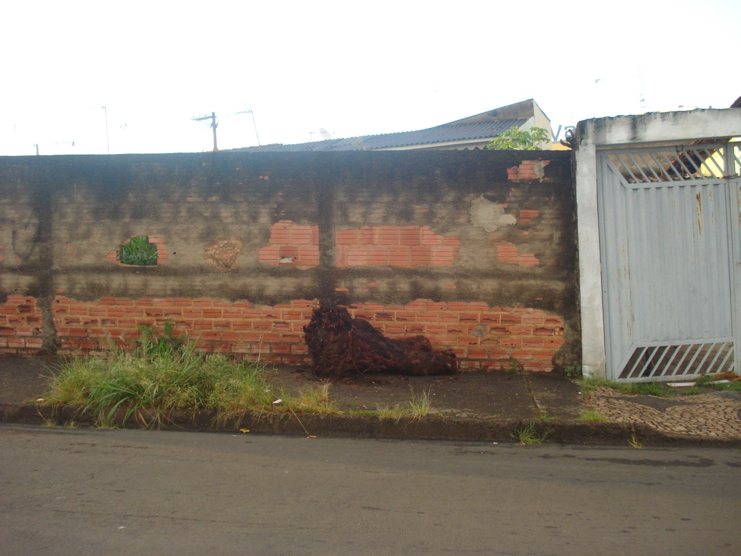

Plenário “Dr. Tancredo Neves”, em 17 de janeiro de 2.014.

**CALOS FONTES**

-vereador-